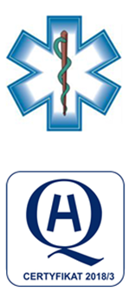
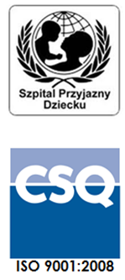
Samodzielny Publiczny Zespół Opieki Zdrowotnej
w Krasnymstawie
ul. Sobieskiego 4 22-300 Krasnystaw
tel. (82) 543-15-22 (82) 543-15- 23 fax (82) 576-49-01
sekretariat@spzozkrasnystaw.pl www.spzozkrasnystaw.pl

Znak sprawy: DP/230-2/2024 Krasnystaw, dnia 26.01.2024r.

OGŁOSZENIE
O WYBORZE OFERT W POSTĘPOWANIU KONKURSOWYM
NA UDZIELANIE ŚWIADCZEŃ ZDROWOTNYCH

Samodzielny Publiczny Zespół Opieki Zdrowotnej w Krasnymstawie informuje, że w toku postępowania konkursowego na udzielanie świadczeń zdrowotnych w Oddziale Położniczo-Ginekologiczno-Neonatologicznym zostały wybrane następujące oferty:

1.Indywidualna Praktyka Lekarska Katarzyna Witkowska, z siedzibą w 20-861 Lublin, ul. Śliwińskiego nr 3a lok.6
2.Olga Wojciechowska , z siedzibą w 06-300 Przasnysz, ul. Sosnowska nr 9 lok.34

